Лабораторна робота .
Тема: Вивчення загальної характеристика зернових злакових культур
Мета: Ознайомитись із загальними характеристиками зернових злакових культур, вивчити морфологічну будову органів хлібних злаків.
Завдання:
1. Засвоїти основні положення теми.
2. Замалювати у зошиті схеми будови основних органів рослин злакових культур (коренева система, стебло, колосок пшениці, зернівка) і підписати їх складові частини.
Обладнання і матеріали:
Табличний, гербарний, колекційний матері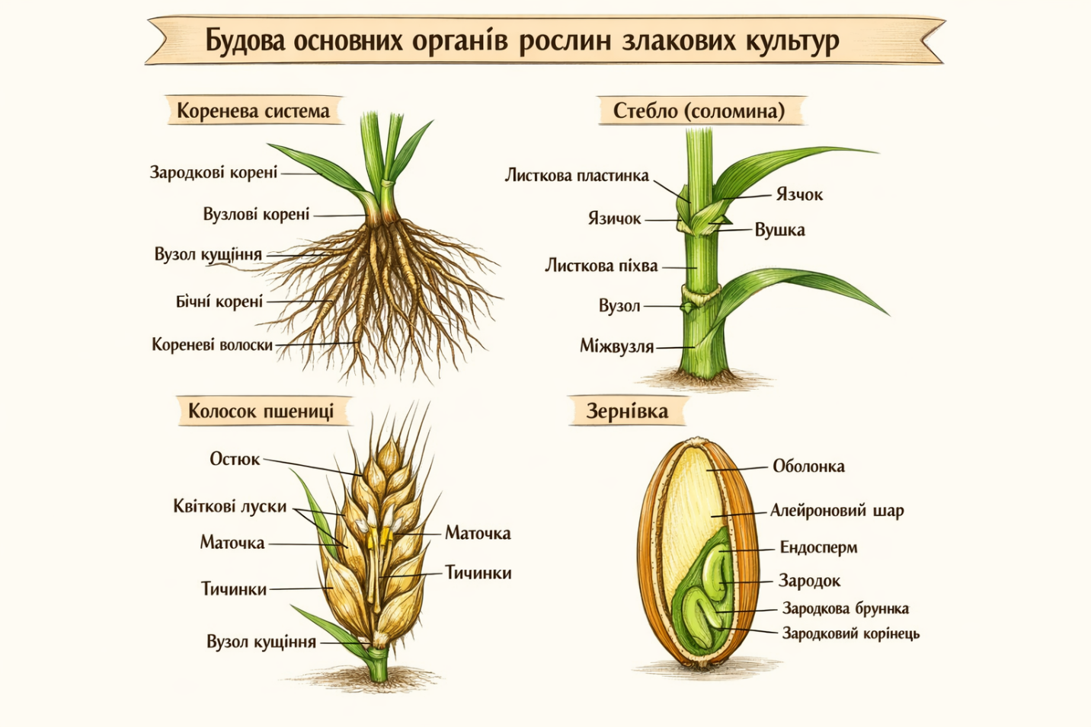ал.


